Муниципальное бюджетное дошкольное образовательное учреждение Детский сад общеразвивающего вида с приоритетным направлением художественно-эстетического развития воспитанников «Звездочка» п. Первомайский

ОСЕННЯЯ ТЕАТРАЛИЗОВАННАЯ СКАЗКА для детей
«Приключения Чиполлино в королевстве овощей и фруктов»

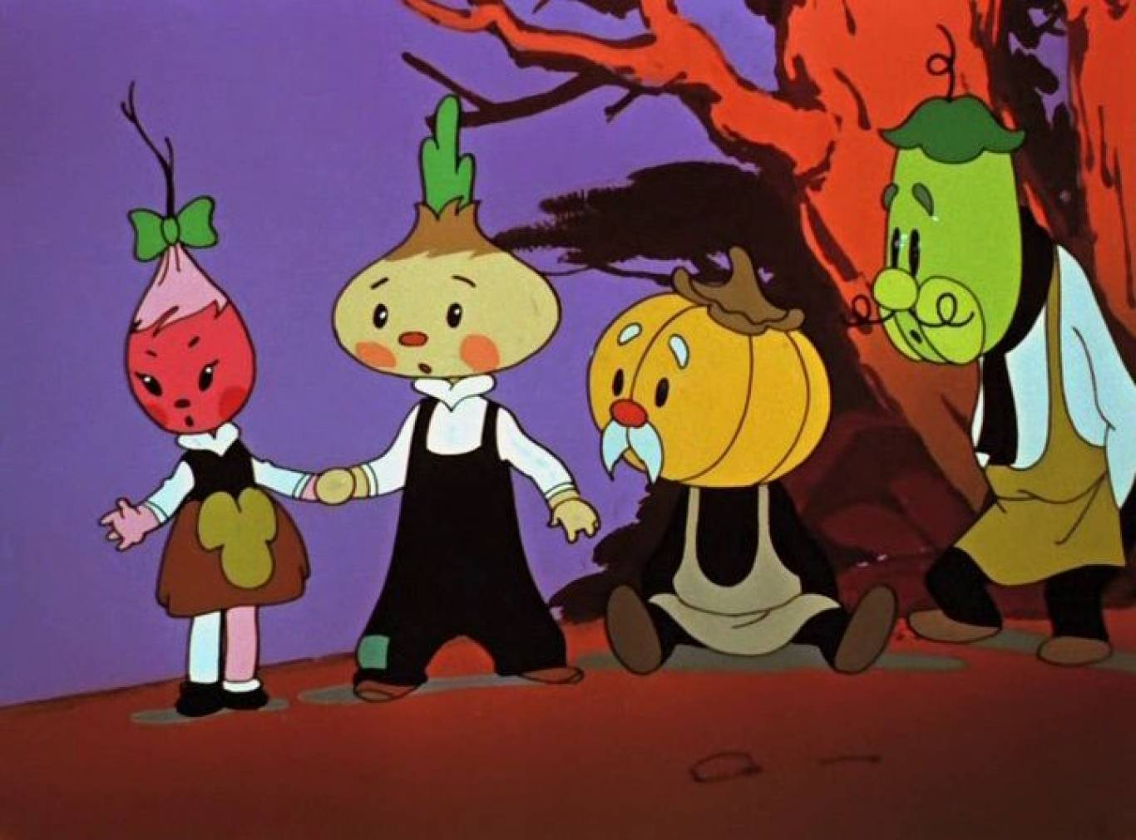

п. Первомайский
2020г.
ОСЕННЯЯ ТЕАТРАЛИЗОВАННАЯ СКАЗКА для детей «Приключения Чиполлино в королевстве овощей и фруктов»
Под музыку дети заходят в зал с осенними листьями в руках и выполняют праздничное перестроение.

Реб: Всех гостей сегодня вместе
Мы не зря собрали,
Сказка, танцы, песни, шутки
Будут в этом зале!

Реб: Самый яркий и весёлый
Праздник начинаем,
И осеннюю царицу
В гости приглашаем!

Реб: Осень золотая, кто тебе не рад!
Весело играя, встретим листопад.
В сад пойдём гурьбою, листьев наберём,
Золотой листвою разукрасим дом!

ПЕСНЯ «КАП-КАП-ТУК-ТУК-ТУК»
(после песни дети садятся, убирая листочки под стулья)
Вед: Чтобы весел был наш бал,
Нужно, чтобы целый зал
Вместе, дружно так позвал:
«Осень, Осень, в гости просим!»
Давайте все вместе позовём её!
(дети и родители зовут Осень, после этого ОСЕНЬ- РЕБЁНОК появляется под музыку, обходит зал, и останавливается в центре зала).
Осень: Здравствуйте, дорогие гости! Здравствуйте, ребята!
Вы звали меня – и я к вам пришла!
Воздух прозрачен в лесу и в саду…
Здесь по земле я хозяйкой иду:
В золото я одеваю леса,
Осень-волшебница, Осень-краса!
Добро пожаловать в мой волшебный лес!
Давайте станем в дружный хоровод, я хочу услышать ваши стихи и красивую песню!
(дети становятся в 2 концентрических круга, и сначала ЧИТАЮТ СТИХИ):

1-й ребенок:
Как огнями, рябинки пылают,
Клён нарядный роняет листву:
Это осень опять наступает,
Ярких красок несёт красоту!
2-й ребенок:
Птицы улетают в теплые края,
И деревья желтые осенью стоят.
Падают листочки, в воздухе кружа,
Стройные березки на ветру дрожат.

3-й ребенок:
Осенние листья летят и летят,
На землю ложиться никак не хотят.
И ветер упрямый их кружит легко,
И птицы спешат улететь далеко.

ХОРОВОД «ОСЕНЬ В ГОСТИ К НАМ ИДЁТ»
(дети садятся после исполнения песни)
Осень: В свой шатёр волшебный и прекрасный
Вас сегодня вновь я позвала,
Из далёких и чудесных странствий
Сказку новую с собою принесла!

Вед: За далёкими морями, за далёкими горами
И отсюда не видна,
Есть волшебная такая,
Вся фруктово-овощная
Необычная страна.
Фрукты, овощи в ней жили –
Дружно жили, не тужили,
Все друг другу помогали –
Никого не обижали!
Слышите? Сюда спешат,
О себе сказать хотят…
(под музыку выходят дети-фрукты)

Слива: Я, ребята, просто Слива!
Не крупна я, но красива.
И полезна, и вкусна,
Очень людям всем нужна!

Вишня: Сливе синей я сестрица,
Хочу тоже похвалиться!
Ягоды мои вкусны,
Хоть и не совсем крупны.
А вишнёвое варенье –
Это просто наслажденье!
Мой вишнёвый аромат
Привлекает всех подряд!
Малина: Я – полезная Малина,
Прогоню от вас ангину!
А с малиною варенье
Всем поднимет настроенье!

Танец «ЯГОДКИ-КОКЕТКИ»
(садятся после песни)
Вед: сколько ягод!
Сок их очень нежен, сладок!
Но ещё в стране живёт
Весёлый овощной народ!
Вот кум Тыковка идёт
Про кирпичики поёт,
Хочет он построить дом,
Чтоб не мокнуть под дождём!
(под музыку выходит кум Тыква, в руках – «кирпичики», и останавливается посреди зала)
ПЕСЕНКА кума ТЫКВЫ:
Тыква: Если взять один кирпич – мало толку в нём,
Потому что из него не построишь дом,
Если пару кирпичей рядом положить –
Будет только две стены – неудобно жить!
Взять бы много кирпичей – штук, примерно, пять, -
Вот бы вышел славный дом!
Только где их взять?
(пожимает плечами, чешет затылок, и уходит к центральной стене, садится там, в это время под музыку идёт Чиполлино, обходит поскоками зал и останавливается в центре зала)
Чиполлино: Я – весёлый Чиполлино,
Вырос я в Италии –
Там, где зреют апельсины,
И лимоны, и маслины,
Фиги, и так далее.
(замечает Тыкву, поскоками движется к нему и останавливается рядом)
Чиполлино: Эй, кум Тыква, что грустишь?
Почему один сидишь?
Тыква: Я хотел построить дом,
Чтоб не мокнуть под дождём,
Но мне трудно одному…
Что мне делать? Не пойму!
Чиполлино: Как – что делать? Звать друзей!
С ними жизнь повеселей:
Дом построить мы поможем –
Мигом кирпичи положим!
Овощи, друзья, сюда спешите –
Тыкве – другу помогите!
(На середину зала выходят дети – Овощи)
Огурец: Я – зелёный огурец,
Сочный, яркий молодец!
Баклажан: Я – красавец-баклажан,
Фиолетовый кафтан!
Морковь: Пей всегда морковный сок,
И грызи морковку,
Будешь ты тогда, дружок,
Сильным, смелым, ловким!
Другу мы сейчас поможем –
Вместе кирпичи положим!

ТАНЕЦ «ДОМИК ТЫКВЫ»

Тыква: Вот спасибо Вам, друзья
Выручили вы меня!
Не страшны мне холода,
Дождь осенний и ветра!
Чиполлино: А теперь пришла пора
Поиграть нам, детвора!

ИГРА «ПОСАДИ И СОБЕРИ УРОЖАЙ»
(остаются двое детей)
Баклажан: Ой, друзья, я так скакал,
Что подмётки оторвал! (показывает на ноги)
Груша: Пусть придёт сапожник-Виноград,
Он всегда помочь нам будет рад!
(выходит Виноград и ещё несколько детей-Овощей или Фруктов)

Виноград: Раз подошва оторвалась –
Это вовсе не беда!
Сапоги и босоножки -
Мы починим вам всегда!
Яблоко: Долго говорить не станем –
Молоточки все достанем,
Застучим мы ими снова –
Тук-тук-тук – и всё готово!
(Виноград и дети берут со столика с муз. инструментами палочки для игры на металлофонах, воспитатели выносят столики для металлофонов)

ОРКЕСТР «МОЛОТОЧКИ»
(с сопровождением на детских муз. инструментах)
(после исполнения песни один из играющих в оркестре берёт пару обуви)

Виноград: Принимайте ваш заказ –
(из играющих Хоть опять идите в пляс!
в оркестре)
(отдаёт обувь одному из детей, не игравших в оркестре, после этого воспитатели убирают столики с инструментами)
(возможно) СЛЫШИТСЯ ШУМ ДОЖДЯ, выходят 3 детей, танцующие танец с зонтиками:

Кукуруза: Туча с солнышком опять
В прятки начали играть:
Только солнце спрячется –
Тучка вся расплачется!
Яблоко: Дождь полил, как из ведра,
Барабанит в стёкла,
Очень быстро вся земля
От воды промокла!
Капуста: А под зонтиком под нашим
Дождик нам совсем не страшен!
Свои зонтики возьмём
И подружимся с дождём!

ТАНЕЦ С ЗОНТИКАМИ
(после танца слышится грозная музыка)

Вед: Что случилось? (всматривается вдаль, прислушивается) Это он!
Главный в царстве – принц Лимон!
С ним идёт сюда синьор
Ярко-красный Помидор!

(становятся перед домом ТЫКВЫ, а кум Тыква идёт за свой домик)

Принц Лимон: Я – благородный принц Лимон!
В моей стране такой закон:
Нельзя ни петь, ни веселиться,
Нельзя, где хочешь поселиться!
Синьор Помидор: А я – великий Помидор,
Повелитель и синьор!
На полях и грядках
Навожу порядки!
Кто мне не подчинится –
Посажу в темницу!
(солдаты-Лимончики немного расходятся, и становится виден дом Тыквы, из которого выглядывает кум Тыква)

Принц Лимон: Что за дом здесь на пути?
Не могу никак пройти!
Тыква: Я кирпичи всю жизнь копил,
И домик для себя сложил.

Синьор Помидор: Это как же ты посмел?!
Иль в темницу захотел?!
Принц Лимон: Иль забыл ты мой закон?!
Уходи отсюда вон!
(солдаты-Лимончики выгоняют Тыкву из домика, он идет вокруг ковра, трёт глаза, и останавливается у боковой стены зала перед Лимончиками)

Принц Лимон: Законы надо соблюдать!
А этот дом велю сломать!
Синьор Помидор: Стой, Принц! Зачем его ломать?
Здесь пёс Мастино будет спать!
(зовёт собаку): Мастино! Мастино!
(под музыку выбегает пёс Мастино, осматривает дом, заходит в него):

Мастино: Я в этом доме буду жить,
И буду верно вам служить!
Гав! Гав!
(под музыку выбегают Чиполлино и Редисочка, обегают зал, и, заметив плачущего Тыкву, останавливаются рядом с ним:

Редисочка: Здравствуй, Тыковка, мой друг!
Отчего ты плачешь вдруг?
Тыква: Грозный Помидор и Принц Лимон
Выгнали меня из дома вон.
Чиполлино: Не печалься, мы к Лимону все пойдём,
И порядок быстро наведём!
(выстраиваются полукругом – Лимон и Помидор, Тыква, Чиполлино и Редисочка)
Чиполлино: Вы зачем овощам угрожаете?
Из своих домов выгоняете?
Редисочка: Всем вас надоело бояться!
Как же Тыкве без дома остаться?
Мы хотим, чтоб на маленьких грядках
Было больше добра и порядка!
Помидор: Нам посмели возражать?!
Указанья здесь давать?! (топает ногами)
Прикажу вас всех связать,
Да в темницу побросать!
Чиполлино: Ах, так? Ну, получайте! (снимает с головы шапочку)
Сейчас я стану понемногу раздеваться,
А вы все будете слезами обливаться!
(Помидор и Лимон начинают плакать)
Помидор и Лимон: Ох, простите нас, простите!
Вы за всё нас извините!
Помидор и Лимон: Обижать мы вас не будем,
И про ссоры позабудем!
Вед: Ребята! Мы простим их?
(дети отвечают)
(выходят несколько детей – Овощей и Фруктов)
Огурец: Все мы здесь – одна семья,
И ругаться нам нельзя!
Наше дело – созревать,
Витамины запасать!
Баклажан: Надо всем нам дружно жить,
Чтобы пользу приносить!
Мастино: Друг друга за руки возьмём,
И дружный танец заведем!

Танец «ПОБЕЖАЛИ»
Осень: Я надеюсь, вы повеселились,
(выходит на середину зала) И полезному чему-то научились,
Так давайте будем с вами
Неразлучными друзьями!

